МИД России вручит свои награды самым активным российским соотечественникам зарубежья
17.07.2019
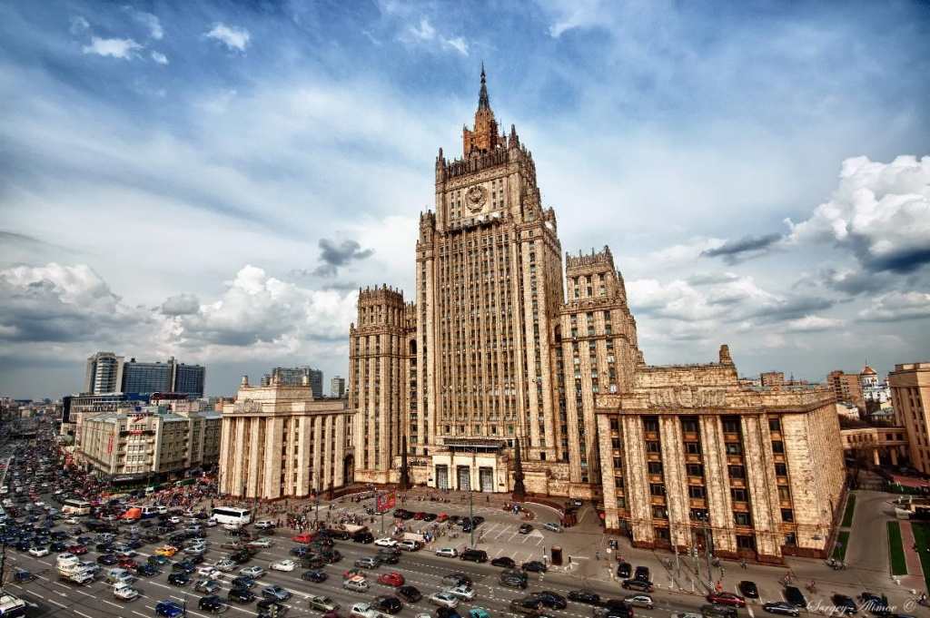
Самых активных соотечественников зарубежья на днях наградили Почётным знаком соотечественника и Почётным дипломом Правительственной комиссии по делам соотечественников за рубежом (ПКДСР). В их числе общественные деятели, правозащитники и представители сферы культуры.
Обладателями почётного знака стали семь человек. В категории «Общественная деятельность» награды удостоены Татьяна Гартунг из Австралии, Евгения Кричевская из Греции, Елена Барман из Индии и Михаил Сидоров из Молдавии. В категории «Русский язык» награду получат Элла Канайте из Литвы и Татьяна Максименкова (Куба). В категории «Работа с молодежью» почетный знак получит Игорь Кочан из Соединённых Штатов.
Почётный дипломом ПКДСР удостоены 13 человек. В номинации «Общественная деятельность» отмечены Александр Чепурной из Испании, Александр Кузьмин из Латвии, Наталья Оли из Непала, Виктор Ким из Таджикистана, Марина Рябова из Чили, Людмила Турне из Швеции и Юрий Булах из Японии.
В номинации «Культура» награждены Алексей Арсеньев из Сербии и Наталья Жуйкова из Южной Осетии.
В номинации «Русский язык» диплома удостоена Наталья Петрухина из Узбекистана, в номинации «Благотворительность» — Вера Кушнарева из Бельгии. В номинации «Спорт» отмечен Руслан Нуритдинов из Узбекистана, а в номинации «СМИ» — Александр Хмыров из Эстонии.
Правительственная комиссия по делам соотечественников за рубежом (ПКДСР) образована в 1994 году для координации и согласования действий федеральных и местных властей. Она занимается обобщением опыта, подготовкой рекомендаций для совершенствования политики в отношении соотечественников, разработкой предложений для нормативно-законодательной базы. Отдельно комиссия занимается вопросом содействия самоорганизации русскоязычной диаспоры за рубежом и улучшением информационного диалога. Возглавляет работу комиссии Сергей Лавров, министр иностранных дел.
Московский Дом соотечественника сердечно поздравляет, представителей многомиллионной российской диаспоры, удостоенных наград Правительственной комиссии по делам соотечественников за рубежом. Искренне желаем дальнейших успехов на поприще укрепления престижа России в мире.

Адрес страницы: http://mosds.mos.ru/presscenter/news/detail/8225013.html
ГКУ города Москвы «Центр гуманитарного и делового сотрудничества с соотечественниками за рубежом - Московский дом соотечественника»

